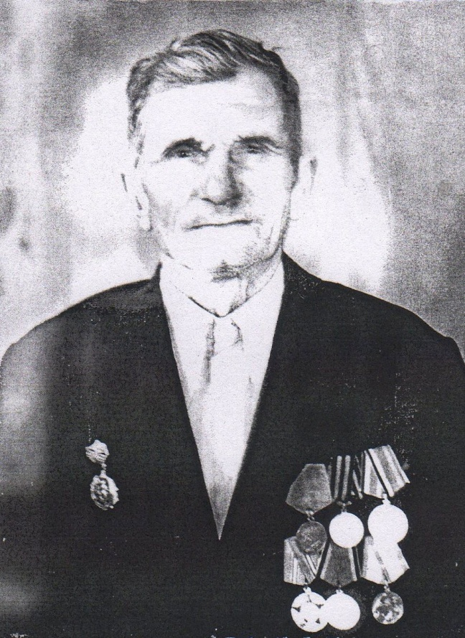
Григорьев
Виниамин
Терентьевич

Ветеран войны и труда

Родился в 1911 г., п. Атиг, русский, чл. КПСС.
В 1939 г. участвовал в боевой операции на реке.
В Отечественную войну воевал с 1941 г. по 9 мая 1945 г. шофером в автобате на Центральном и 3-ем Белорусском фронтах. После демобилизации работал на Атигском Заводе шофером.
Награжден медалями: «За Победу над Германией»,
«За боевые Заслуги» и другие четыре медали.

